HỆ THỐNG TOPHSA
Cẩm nang bốn vai trò
Sách hướng dẫn cho người mới nhận tài khoản. Mỗi phần viết cho đúng một vai trò — tìm tên vai trò của bạn, đọc phần đó, bỏ qua phần còn lại.
Dành cho Giảng viên · Trợ giảng · Quản lý học vụ · Biên tập nội dung
Ảnh minh hoạ chụp từ hệ thống thật
Cập nhật 23/09/2026

Bắt đầu — chung cho cả bốn vai trò
Ba phút đầu tiên giống nhau với mọi người. Làm xong phần này rồi hãy nhảy tới phần vai trò của bạn.
Đăng nhập lần đầu
- Mở địa chỉ hệ thống mà trung tâm gửi cho bạn.
- Nhập email (hoặc số điện thoại, hoặc tên đăng nhập nếu trung tâm đã đặt cho bạn) và mật khẩu tạm được cấp.
- Hệ thống sẽ bắt bạn đổi mật khẩu ngay. Đây không phải lỗi — chưa đổi thì chưa vào được bất cứ đâu. Chọn mật khẩu bạn nhớ được, vì không ai xem lại được mật khẩu của bạn.
- Đổi xong, bạn vào thẳng màn hình chính của vai trò mình.
Quên mật khẩu? Tài khoản có email thì tự làm được: ở màn đăng nhập bấm “Đặt lại qua email”, nhập email, mở thư và bấm đường dẫn trong vòng 30 phút (dùng được một lần). Không có email, hoặc không mở được hộp thư, thì nhờ người cấp lại mật khẩu tạm — học viên: quản lý học vụ (trang Tài khoản hoặc Lớp học); trợ giảng: quản lý học vụ (trang Lớp học); giảng viên, học vụ, biên tập nội dung: quản trị viên.

Bạn chỉ thấy phần việc của mình. Thanh menu trên cùng của mỗi vai trò có số mục khác nhau. Không thấy một mục mà đồng nghiệp có, phần lớn là do vai trò khác nhau chứ không phải máy hỏng.

Giảng viên
Bạn phụ trách lớp của mình: dạy, điểm danh, giao bài, chấm, và báo cáo cho phụ huynh. Bạn thấy các lớp được phân công cho bạn, không thấy lớp của giảng viên khác.
Bạn làm được  - Điểm danh từng buổi  - Tạo buổi học, sinh cả lịch theo tuần, và xoá buổi  - Giao bài tập và chấm, ghi nhận xét  - Xem báo cáo cả lớp và tờ báo cáo từng em  - Xem email và số điện thoại phụ huynh  - Cấp đường dẫn báo cáo để gửi phụ huynh  - Nhập kết quả thi thử từ hệ thống ngoài  - Ghi mục tiêu và nguyện vọng của em trong lớp mình | Bạn không làm được  - Xem lớp không phải của bạn  - Tạo tài khoản cho học viên hoặc nhân sự  - Đổi vai trò của ai đó  - Đặt lại mật khẩu cho người khác  - Mở khu Vận hành (lớp học, đợt học, nhật ký)  - Sửa giáo trình và đề thi
1. Bắt đầu ngày làm việc ở “Việc hôm nay”
Đây là màn hình mở ra đầu tiên, và là chỗ duy nhất bạn cần nhớ. Nó không phải bảng thống kê — nó là danh sách việc đang chờ bạn, xếp theo mức gấp.
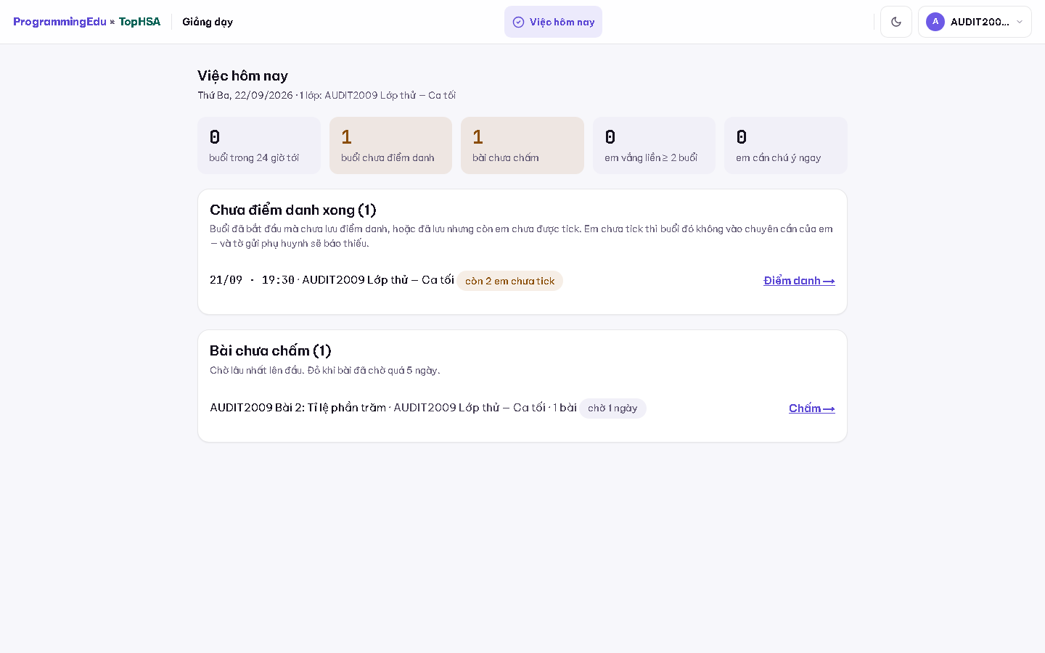
Năm ô đếm ở trên trả lời năm câu: sắp có buổi nào, buổi nào chưa điểm danh, bài nào chưa chấm, em nào vắng liền từ 2 buổi, em nào cần chú ý ngay.
- Đọc dòng ngày ở trên cùng để chắc chắn đang xem đúng hôm nay.
- Nhìn năm ô đếm. Ô nào khác 0 là có việc đang chờ.
- Bấm thẳng vào dòng việc bên dưới — “Điểm danh →” hoặc “Chấm →” đưa bạn tới đúng chỗ để làm, không phải tự đi tìm lớp.
Vì sao “buổi chưa điểm danh” quan trọng: buổi chưa tick thì không tính vào chuyên cần của em, và tờ báo cáo gửi phụ huynh sẽ báo thiếu. Đây là lỗi hay gặp nhất và khó phát hiện nhất.
2. Điểm danh một buổi
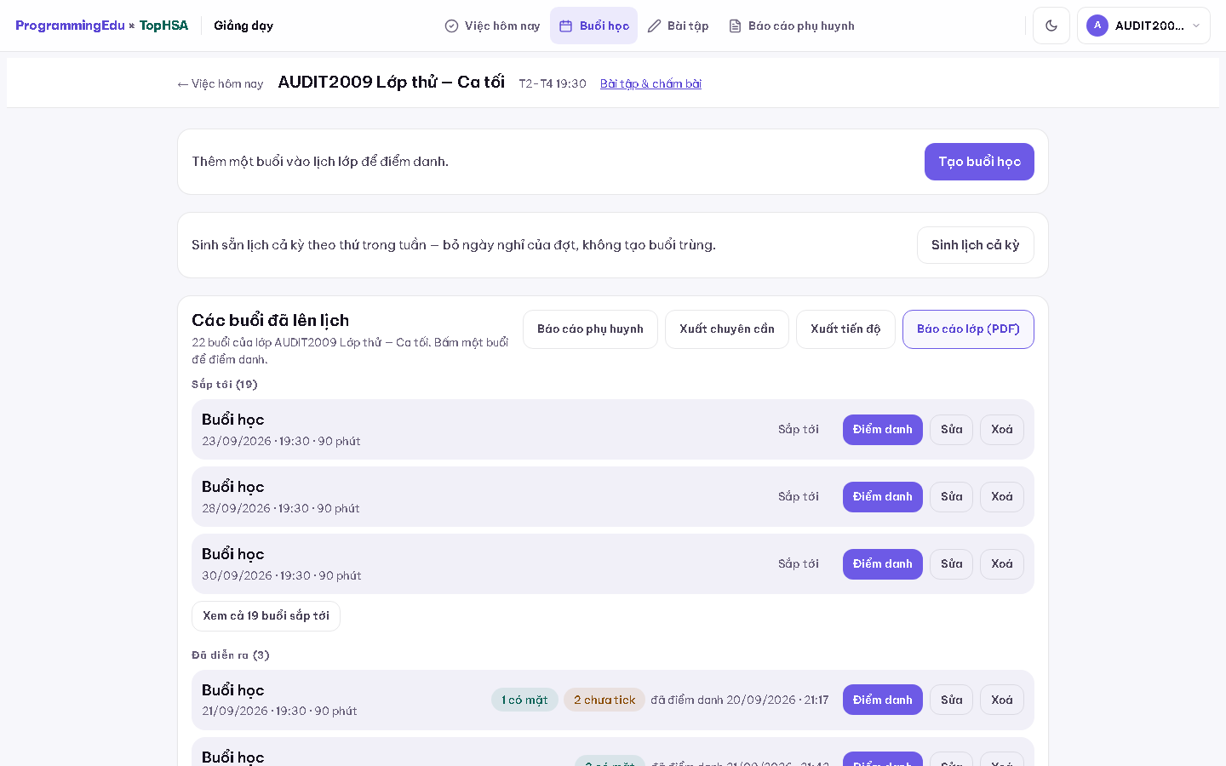
Màn hình Buổi học của lớp. Mỗi dòng là một buổi, kèm ngày giờ và trạng thái.
- Từ “Việc hôm nay” bấm “Điểm danh →”, hoặc vào menu Buổi học rồi chọn lớp.
- Chọn đúng buổi theo ngày giờ.
- Tick từng em có mặt. Em vắng thì để trống.
- Bấm lưu. Buổi đã lưu sẽ chuyển trạng thái và biến khỏi danh sách việc chờ.
Buổi chưa có trong danh sách? Tạo buổi trước. Nếu cả lịch học chưa có, dùng chức năng sinh buổi theo tuần — khai lịch tuần một lần, hệ thống tạo hết các buổi và tự bỏ ngày nghỉ lễ mà học vụ đã khai. Bấm lại lần nữa không tạo buổi trùng.
3. Giao bài và chấm
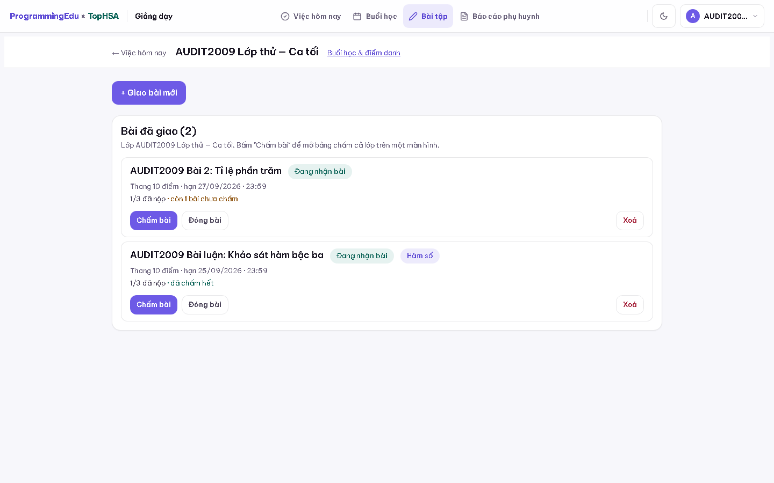
Màn hình Bài tập của lớp. Mỗi bài hiện số em đã nộp và số bài còn chờ chấm.
- Vào menu Bài tập, chọn lớp.
- Tạo bài mới: đặt tên, mô tả yêu cầu, chọn hạn nộp.
- Khi có bài nộp, mở bài đó ra để xem danh sách.
- Chấm điểm và ghi nhận xét. Nhận xét là phần phụ huynh đọc được trên tờ báo cáo, nên viết cho người ngoài hiểu.
- Lưu. Học viên nhận được thông báo là bài đã chấm.
4. Xem báo cáo cả lớp
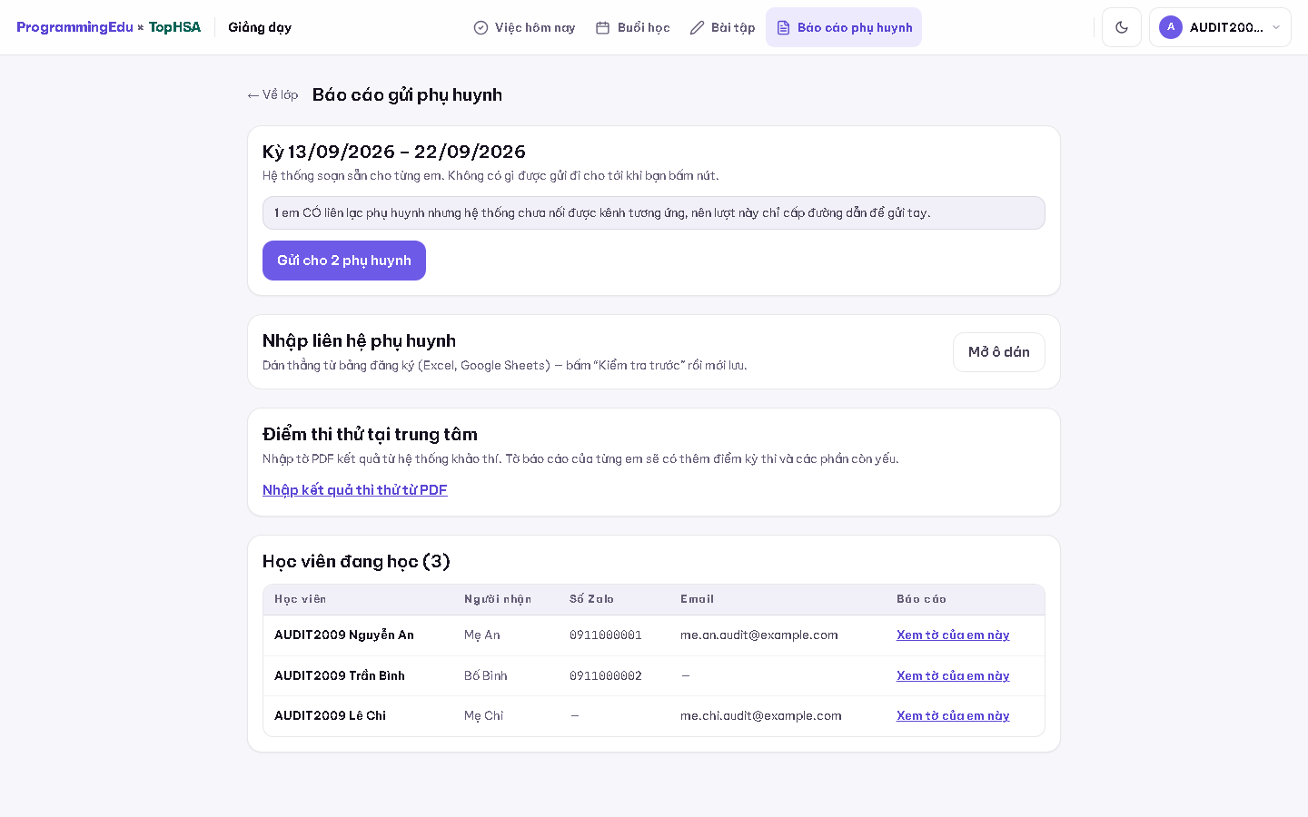
Màn hình Báo cáo gửi phụ huynh. Từ đây mở được tờ của từng em, và cấp đường dẫn để gửi.
- Vào lớp, bấm Báo cáo.
- Đọc bảng tổng để thấy toàn cảnh lớp.
- Cần xuất ra file thì dùng nút tải — có chuyên cần, tiến độ (bảng tính) và báo cáo lớp (PDF).
5. Gửi tờ báo cáo cho phụ huynh
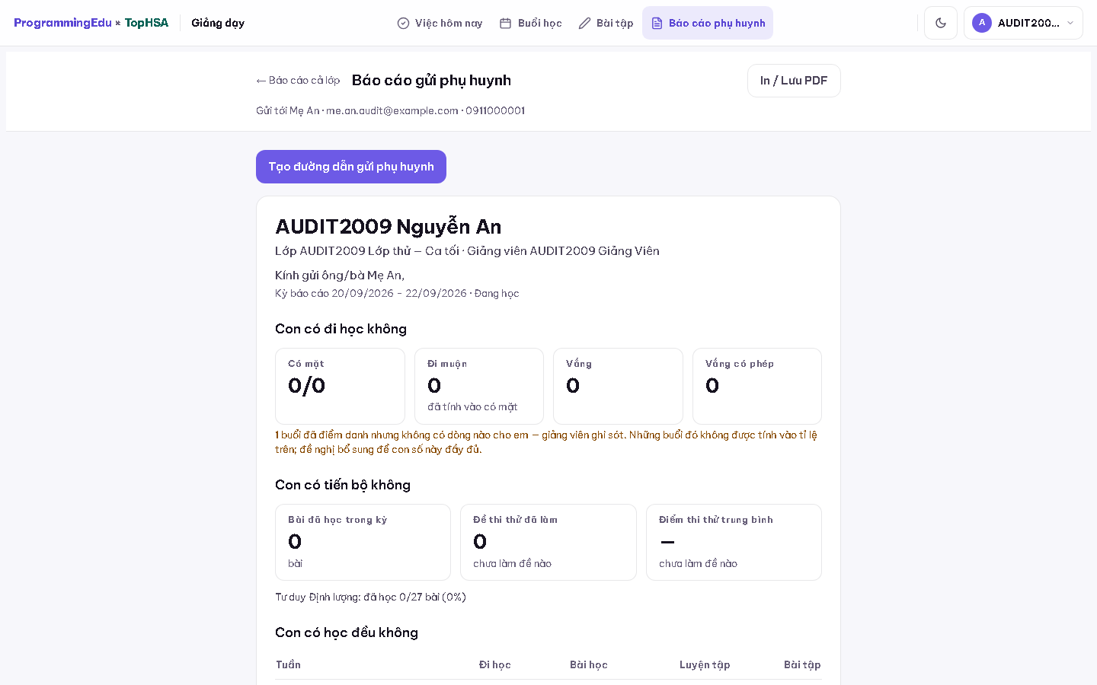
Tờ của một em. Phụ huynh mở bằng một đường dẫn riêng có hạn dùng — họ không cần tài khoản.
- Ở màn hình Báo cáo, mở tờ của em cần gửi để đọc lại trước khi gửi.
- Bấm cấp đường dẫn, rồi dùng nút chép đường dẫn.
- Gửi đường dẫn đó cho phụ huynh qua Zalo.
- Phụ huynh đổi số, hoặc bạn gửi nhầm? Bấm thu hồi — đường dẫn chết ngay lập tức.
Đường dẫn này mở được mà không cần đăng nhập. Ai cầm được đường dẫn là đọc được học bạ của em đó. Chỉ gửi cho đúng phụ huynh, và thu hồi ngay khi gửi nhầm.

Nút “Gửi cho N phụ huynh”: trước khi gửi, cửa xác nhận nêu đúng số người sẽ nhận. Đọc con số đó rồi mới gật. Trong thời gian dùng thử, đừng bấm nút này — hãy chép đường dẫn gửi tay.
6. Ghi mục tiêu và nguyện vọng của em
Ngay trên tờ báo cáo của từng em có một khối nhỏ để ghi em nhắm bao nhiêu điểm và muốn vào trường, ngành nào.
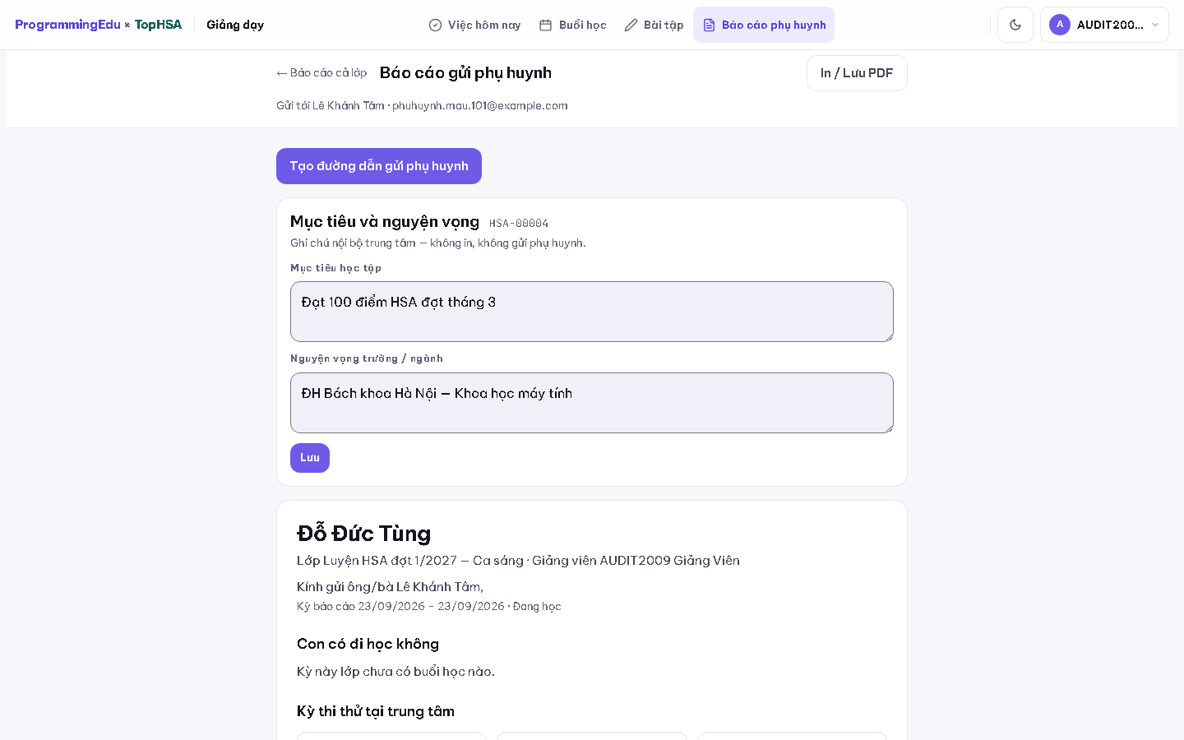
Khối Mục tiêu và nguyện vọng nằm ngay trên tờ báo cáo, kèm mã học viên của em.
- Mở tờ báo cáo của em (Báo cáo phụ huynh → tờ của em).
- Sửa hai ô Mục tiêu học tập và Nguyện vọng trường / ngành.
- Bấm Lưu. Học vụ thấy ngay trên hồ sơ của em.
Đây là ghi chú nội bộ. Khối này không in ra giấy và không nằm trong tờ gửi phụ huynh.
7. Nhập kết quả thi thử từ ngoài
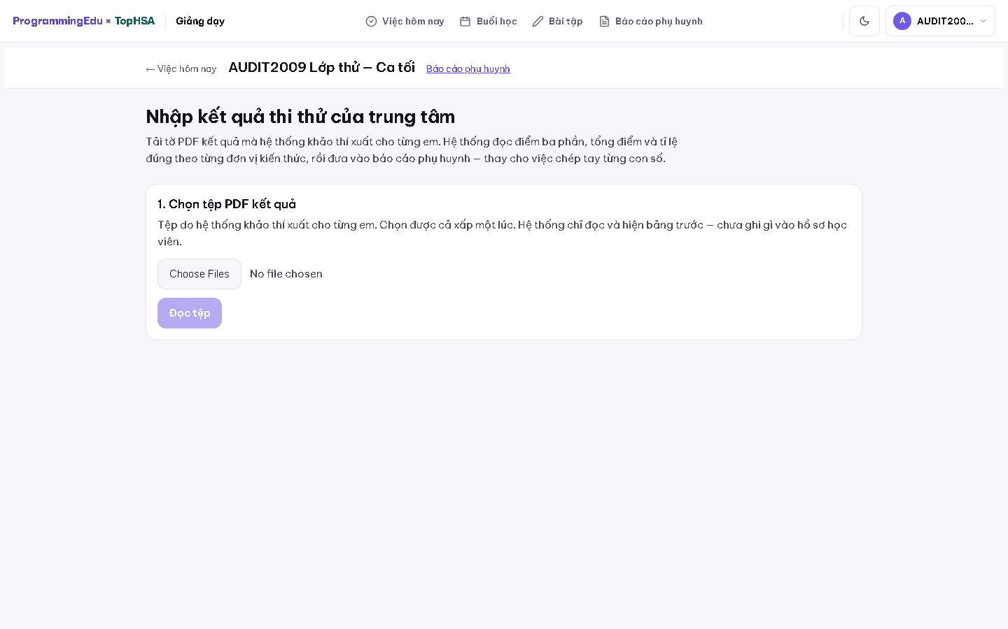
Màn hình nhập kết quả thi của lớp.
- Vào lớp, mở màn hình nhập kết quả thi.
- Nhập điểm theo từng em, hoặc nạp từ file theo mẫu.
- Lưu. Điểm hiện lên tờ báo cáo phụ huynh ở mục điểm thi thử.
Trông như hỏng thì làm gì
Lớp của tôi không hiện ra
Lớp phải được phân công cho bạn thì bạn mới thấy. Nhắn quản lý học vụ kiểm tra phần phân công giảng viên của lớp.
Học viên không có trong bảng điểm danh
Em đó chưa được xếp vào lớp, hoặc đã cho rời lớp. Học vụ xếp em vào lớp thì em xuất hiện ngay.
Tờ báo cáo hiện “—” ở nhiều chỗ
Bình thường khi lớp mới bắt đầu: chưa có buổi nào được điểm danh, chưa có bài nào được chấm thì chưa có gì để hiện.
Tờ báo cáo mở hơi lâu
Lần mở đầu tiên trong ngày có thể chờ vài giây. Màn hình hiện khung chờ — đợi, đừng bấm lại nhiều lần.
Phụ huynh báo đường dẫn không mở được
Đường dẫn có hạn dùng, và có thể đã bị thu hồi. Cấp đường dẫn mới rồi gửi lại.

Trợ giảng
Bạn hỗ trợ lớp: điểm danh và chấm bài. Bạn chỉ thấy những lớp bạn được gán vào — không phải mọi lớp, và không phải lớp bạn từng hỗ trợ rồi đã rời.
Bạn làm được  - Điểm danh trong lớp được gán  - Chấm bài và ghi nhận xét  - Xem danh sách buổi học và bài tập của lớp đó | Bạn không làm được  - Xoá buổi học  - Mở báo cáo phụ huynh — kể cả lớp bạn đang hỗ trợ  - Xem số điện thoại, email phụ huynh  - Tải file có cột liên lạc của học viên  - Vào lớp không được gán cho bạn

Vì sao bạn bị chặn ở dữ liệu liên lạc: đây là số điện thoại và email của gia đình trẻ em. Nguyên tắc của trung tâm là nhìn được khi làm việc, nhưng không mang ra ngoài được. Bạn vẫn thấy tên và email học viên trên bảng điểm danh và bảng chấm bài — vì có em chưa có tên hiển thị, và khi đó email là cách duy nhất biết đang tick cho ai. Nhưng hai đường đưa dữ liệu ra khỏi hệ thống — tờ phụ huynh và file tải về — thì bị cắt.
1. Màn hình của bạn có ba mục
Thanh menu của trợ giảng ngắn hơn của giảng viên. Đây là đủ, không phải thiếu.
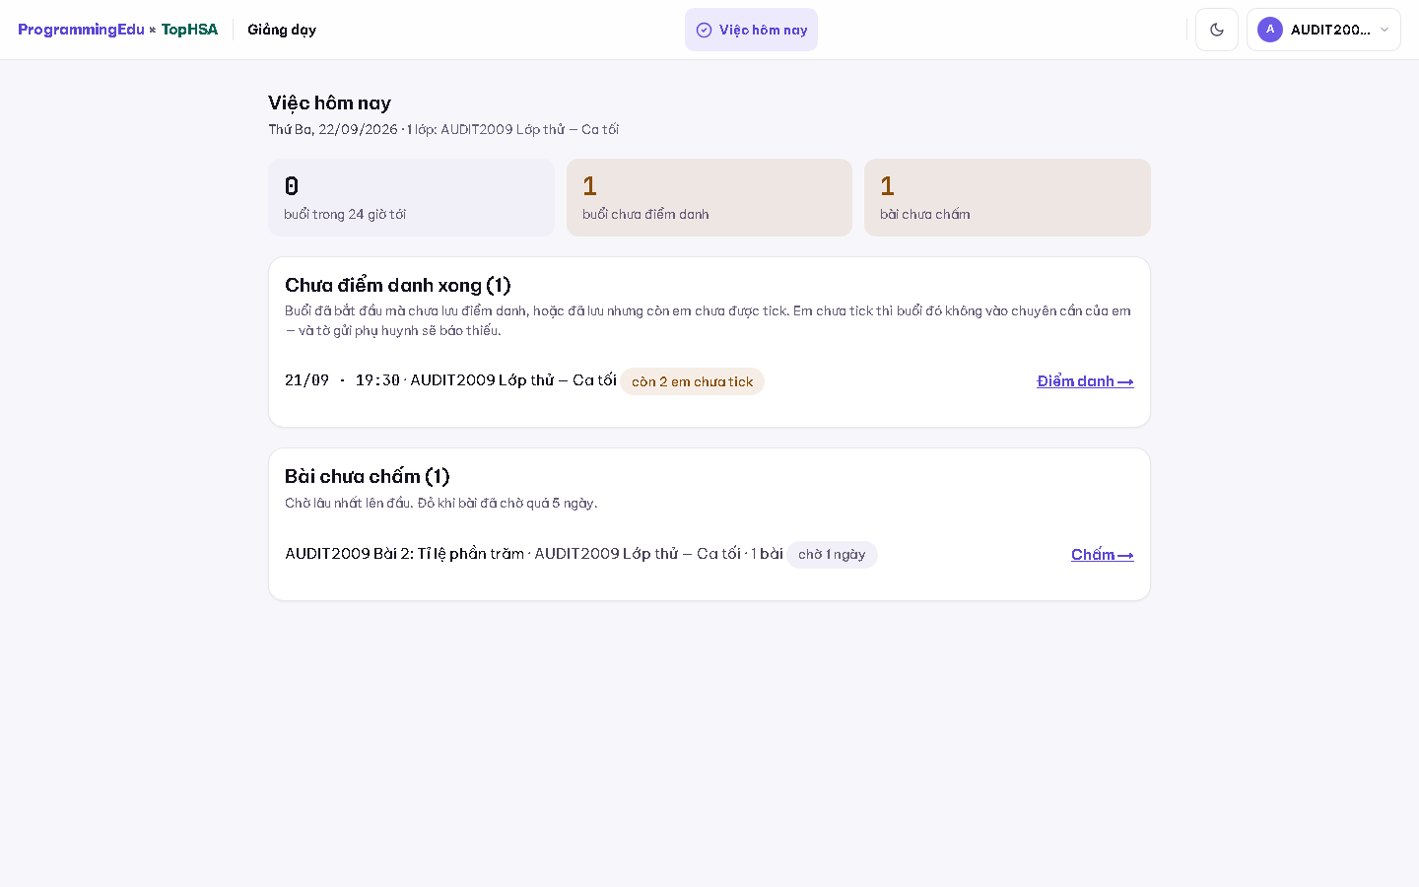
“Việc hôm nay” của trợ giảng. Thanh trên chỉ có Việc hôm nay, Buổi học, Bài tập — không có mục Báo cáo.
2. Điểm danh
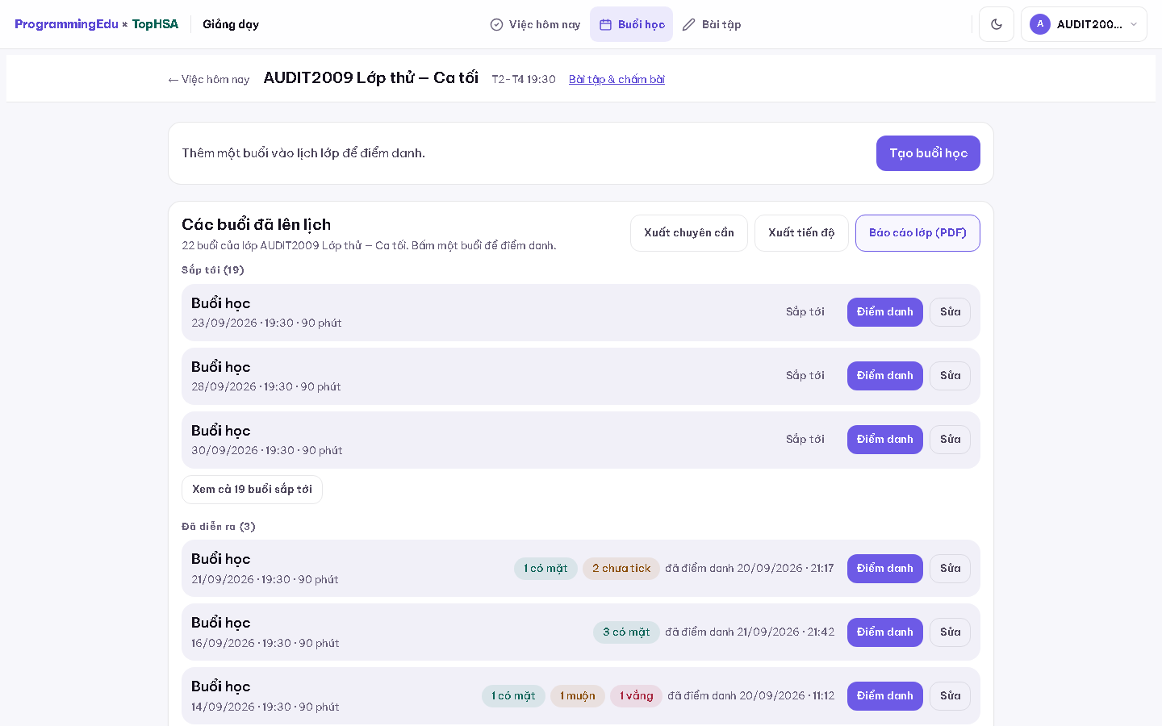
Màn hình Buổi học của lớp bạn được gán.
- Bấm Buổi học trên thanh menu.
- Chọn buổi theo ngày giờ.
- Tick từng em có mặt, rồi lưu.
Không thấy nút xoá buổi? Đúng vậy — xoá buổi là việc của giảng viên hoặc học vụ. Buổi bị tạo nhầm thì nhắn họ.
3. Chấm bài
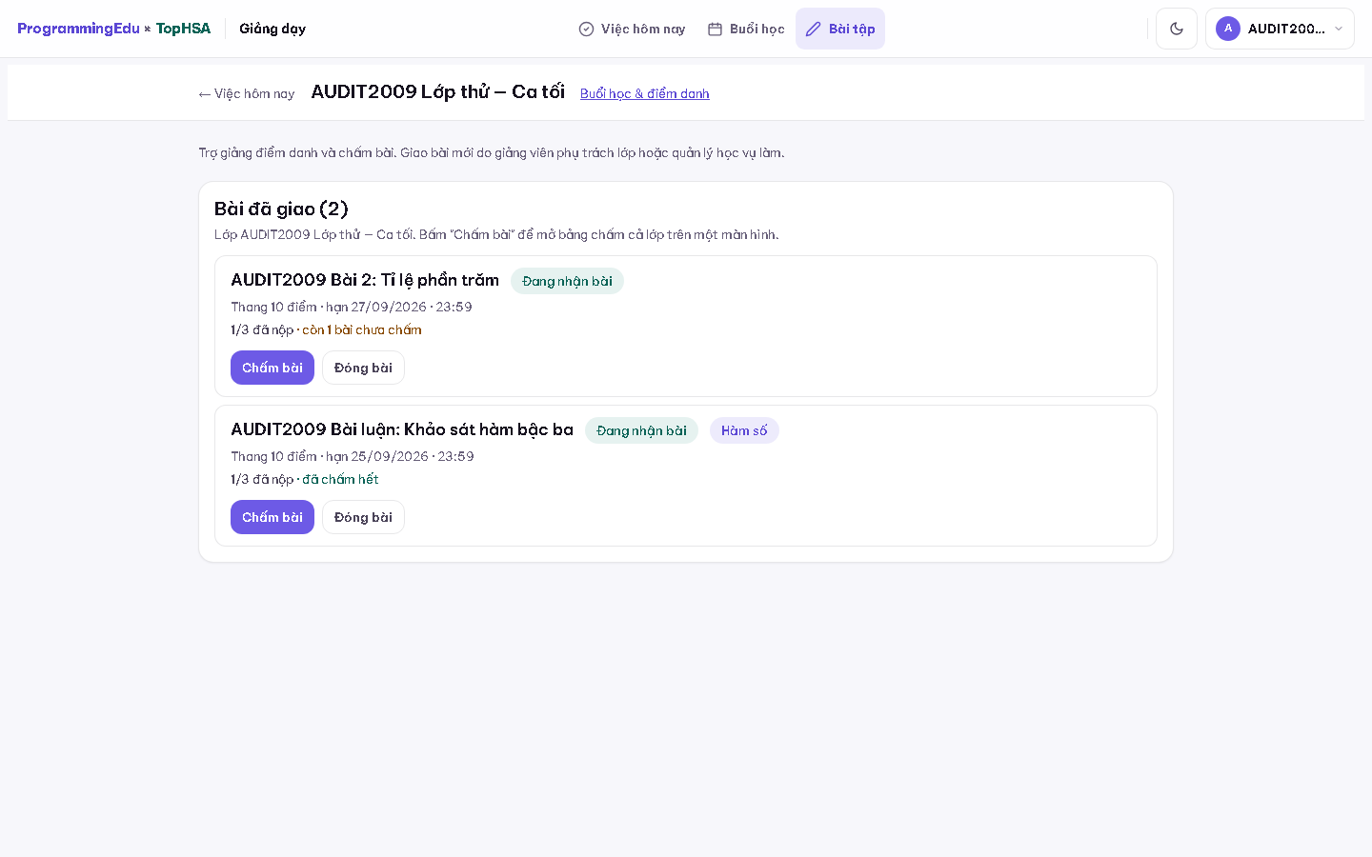
Màn hình Bài tập. Mở một bài để thấy danh sách bài nộp.
- Bấm Bài tập, chọn bài.
- Mở từng bài nộp, chấm điểm và ghi nhận xét.
- Lưu.
4. Nếu bạn mở trúng trang báo cáo
Bạn sẽ thấy màn hình này. Đây không phải lỗi hệ thống — đây là hàng rào quyền đang làm đúng việc của nó.
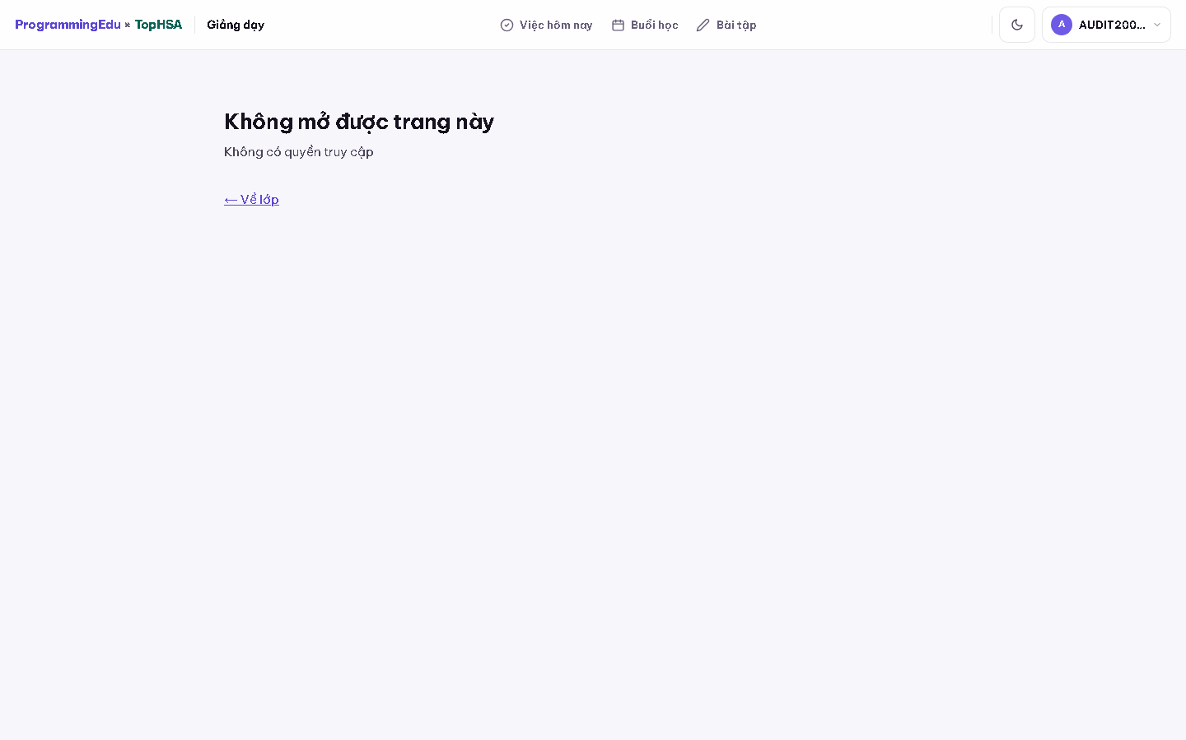
Thông báo khi trợ giảng mở trang báo cáo phụ huynh. Bấm “← Về lớp” để quay lại làm việc.
Cần số điện thoại phụ huynh để liên hệ gấp? Nhờ giảng viên phụ trách lớp hoặc học vụ — đừng tìm cách mở bằng tài khoản người khác.
Trông như hỏng thì làm gì
Tôi không thấy lớp nào cả
Bạn chưa được gán vào lớp nào. Nhắn học vụ thêm bạn vào lớp cần hỗ trợ.
Hôm qua thấy lớp, hôm nay mất
Bạn đã được cho rời lớp đó. Đây là thao tác có chủ ý của học vụ, không phải lỗi.
Bảng điểm danh hiện email thay vì tên
Em đó chưa có tên hiển thị trong hệ thống. Vẫn tick bình thường; báo học vụ bổ sung tên.
Màn hình báo “Không có quyền truy cập”
Bình thường với vai trợ giảng ở các trang liên quan tới phụ huynh. Xem mục 4 ở trên.

Quản lý học vụ
Bạn dựng bộ khung mà giảng viên làm việc bên trong: lớp, đợt học, lịch nghỉ — và cấp tài khoản, giữ hồ sơ cho từng học viên. Bạn thấy mọi lớp của trung tâm — đây là điểm khác lớn nhất so với giảng viên — và có thêm khu Vận hành.
Bạn làm được  - Cấp tài khoản cho học viên (dán cả danh sách một lần) và sửa hồ sơ của các em  - Tạo lớp, phân công giảng viên, xếp học viên  - Tạo đợt học và khai ngày nghỉ lễ  - Xem mọi lớp của trung tâm, không chỉ lớp mình  - Mọi việc giảng dạy trong bất kỳ lớp nào: điểm danh, chấm bài  - Xem báo cáo và liên lạc phụ huynh của mọi lớp  - Tra bảng Ai làm được gì và mục Hướng dẫn  - Đặt lại mật khẩu cho học viên và trợ giảng — ở trang Tài khoản hoặc Lớp học | Bạn không làm được  - Cấp tài khoản cho nhân sự (giảng viên, trợ giảng, học vụ…) hay sửa hồ sơ của họ  - Đổi vai trò hay khoá một tài khoản  - Đặt lại mật khẩu cho giảng viên, học vụ khác, biên tập, quản trị viên  - Xem Cơ sở học phí  - Đọc Nhật ký hệ thống  - Sửa giáo trình và đề thi

Các việc bị cắt ở trên là việc của quản trị viên (trừ sửa giáo trình — việc của biên tập nội dung), và thanh menu của bạn cũng không có các mục đó. Mở thẳng địa chỉ của chúng thì bạn nhận màn hình “Không đủ quyền vào trang này” — đây không phải lỗi. Cần tài khoản cho giảng viên hay trợ giảng mới, cần khoá một tài khoản, tra nhật ký, hay cần bảng cơ sở học phí: nhờ quản trị viên.
1. Nhìn toàn trung tâm
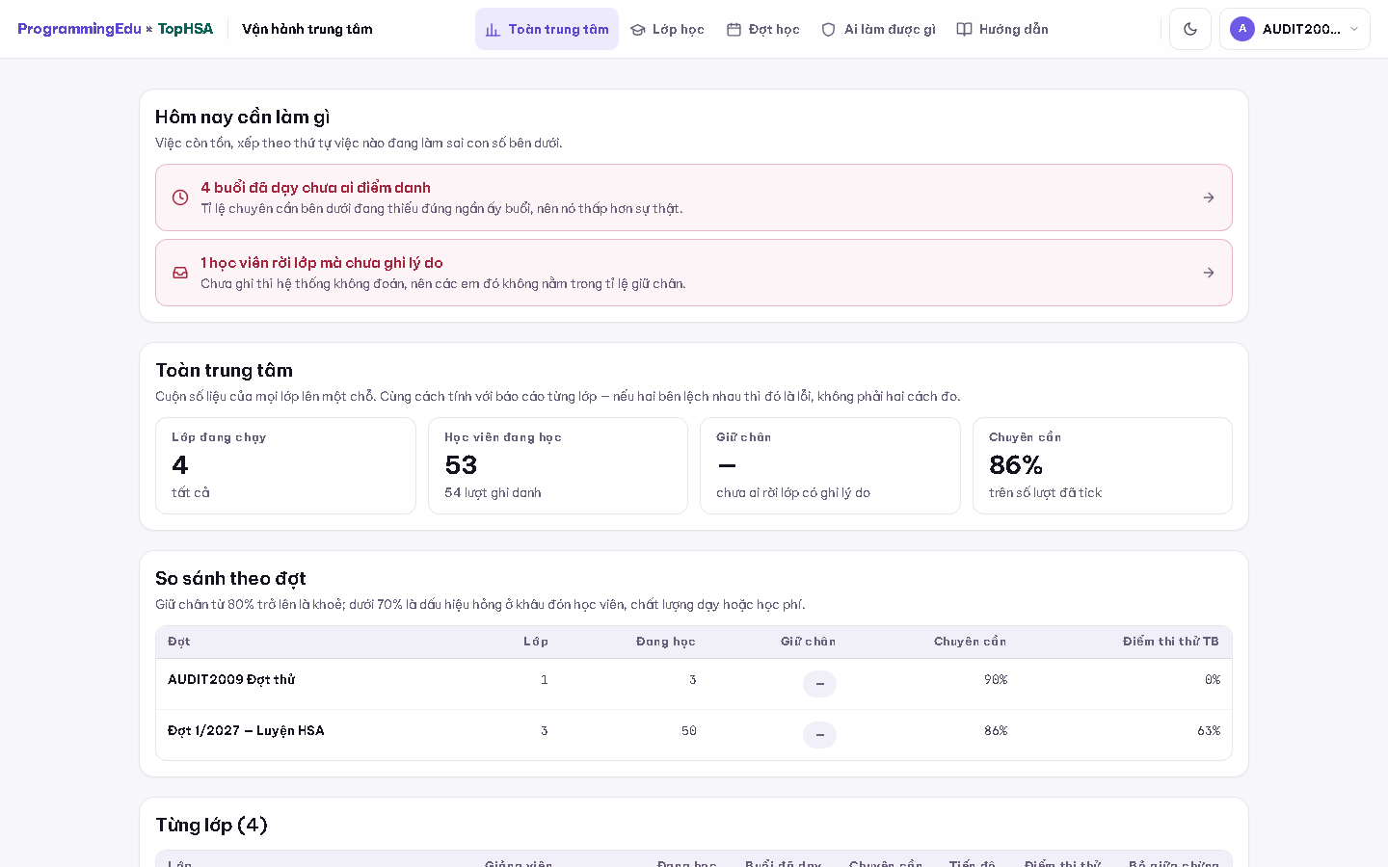
Màn hình Toàn trung tâm — điểm xuất phát của khu Vận hành.
2. Làm việc trong bất kỳ lớp nào
Ngoài khu Vận hành, bạn còn vào được khu Giảng dạy như giảng viên — nhưng thấy mọi lớp chứ không chỉ lớp được phân công.
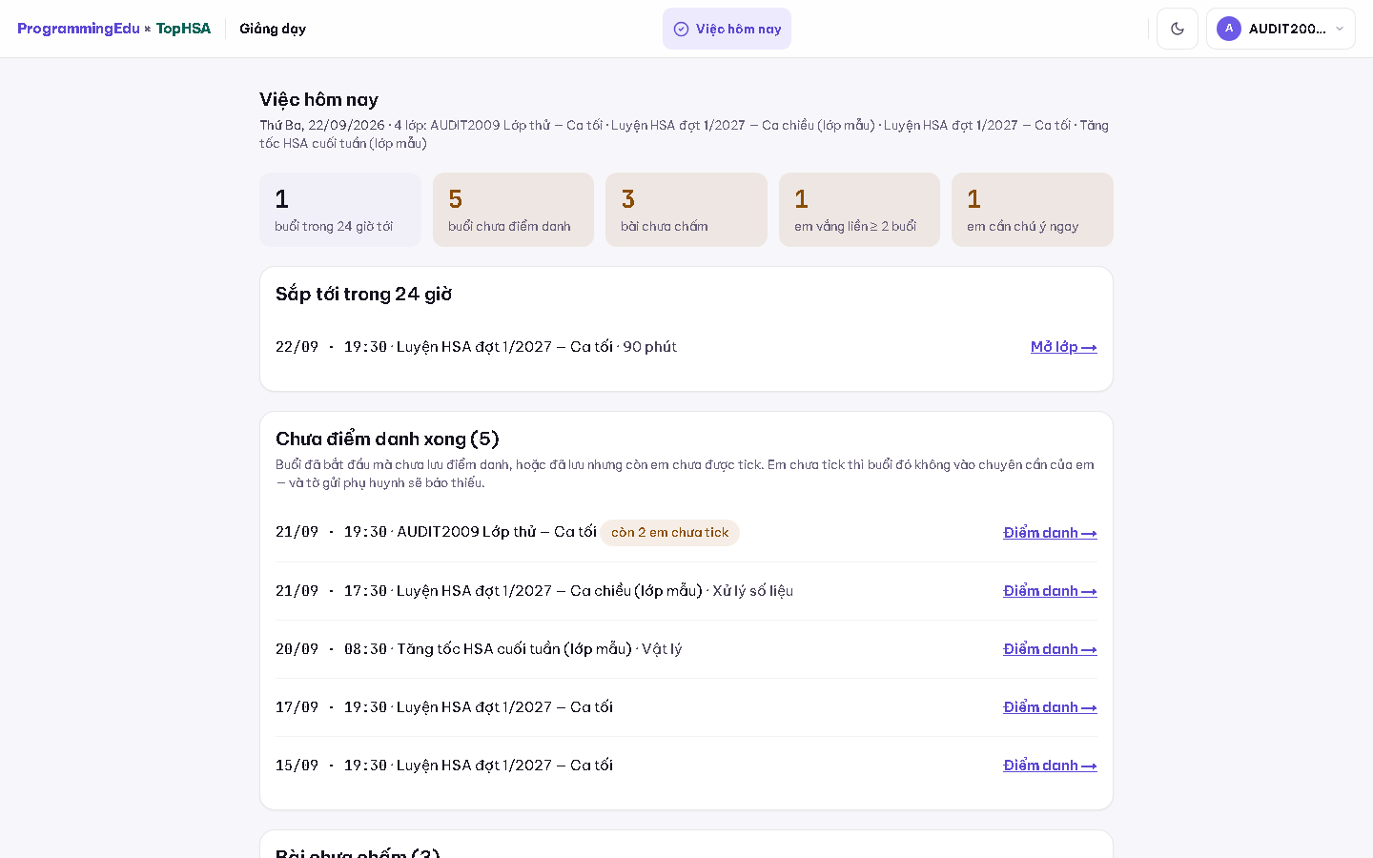
“Việc hôm nay” của học vụ — cùng màn hình giảng viên dùng, nhưng gom việc của tất cả các lớp.
- Vào khu Giảng dạy.
- Điểm danh, chấm bài, xem báo cáo — các bước giống hệt phần Giảng viên ở trên.
- Dùng khi giảng viên nghỉ đột xuất, hoặc khi cần kiểm tra chéo một lớp.
Bạn mở được báo cáo và liên lạc phụ huynh của mọi lớp — khác với trợ giảng, vốn bị chặn hoàn toàn.
3. Cấp tài khoản cho học viên mới
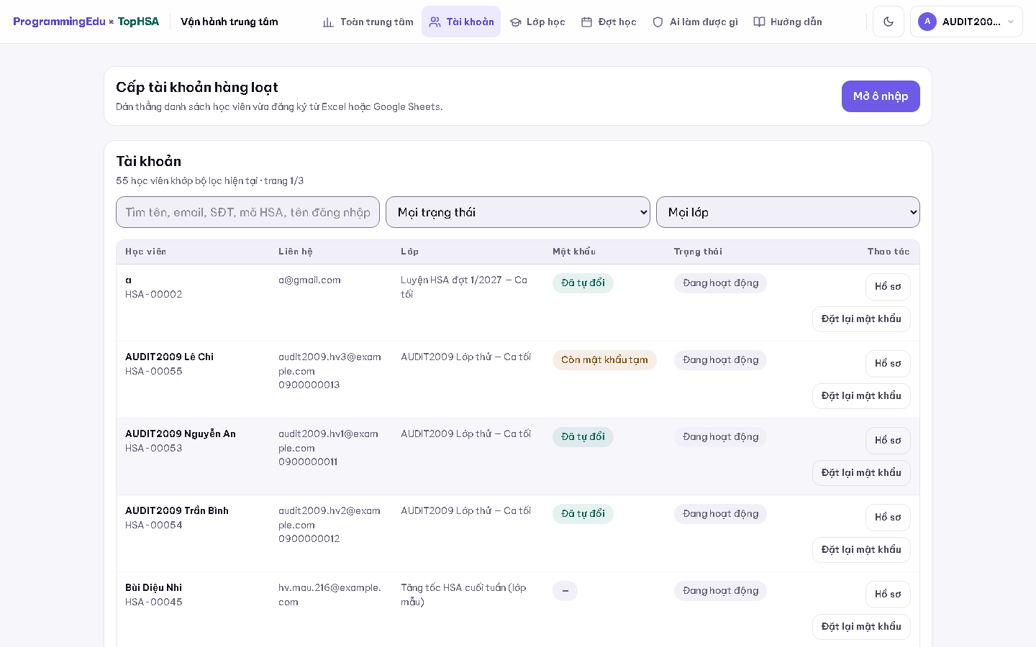
Màn hình Tài khoản. Bạn chỉ thấy tài khoản học viên; mỗi em có một mã HSA ngay dưới tên.
- Vào khu Vận hành, mở Tài khoản.
- Bấm “Mở ô nhập” ở khối “Cấp tài khoản hàng loạt”.
- Dán danh sách: mỗi dòng một em — họ tên, email, số điện thoại. Dán thẳng từ Excel hay Google Sheets được. Một em thì dán một dòng.
- Chọn lớp nếu muốn xếp luôn, rồi bấm “Kiểm tra trước”. Hệ thống báo dòng nào sẽ tạo, dòng nào bị bỏ qua (trùng email, trùng số điện thoại) và vì sao.
- Bấm nút “Tạo … tài khoản”, rồi chép bảng mật khẩu tạm ngay và báo cho từng em.
Mật khẩu tạm chỉ hiện đúng một lần. Rời trang là mất — muốn xem lại thì phải đặt lại mật khẩu cho từng em. Mỗi em được cấp mã học viên (HSA-00001…) ngay lúc tạo; mã này không đổi được, dùng để tìm nhanh và đối chiếu với phụ huynh.
4. Hồ sơ học viên
Mỗi em có một trang hồ sơ: trường, lớp, khu vực, mục tiêu, nguyện vọng, người tư vấn, nguồn tuyển sinh, liên hệ phụ huynh và tên đăng nhập.
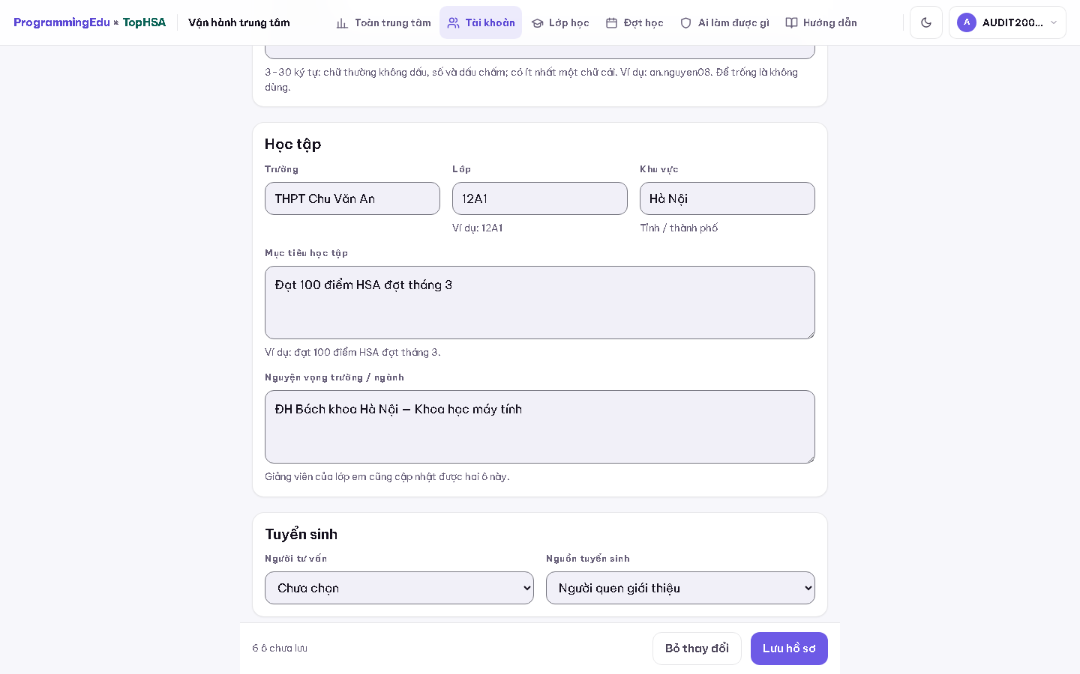
Trang Hồ sơ. Thanh dưới cùng đếm số ô chưa lưu — sửa xong nhớ bấm Lưu hồ sơ.
- Ở màn Tài khoản, gõ vào ô tìm: tên, email, số điện thoại, mã HSA hay tên đăng nhập đều được.
- Bấm “Hồ sơ” trên dòng của em.
- Sửa ô cần sửa. Người tư vấn và nguồn tuyển sinh chọn từ danh sách, không gõ tay.
- Bấm “Lưu hồ sơ”. Ô nào sai thì hệ thống báo ngay dưới ô đó và chưa lưu gì cả.
Tên đăng nhập dành cho em không nhớ đã đăng ký bằng email nào: đặt một tên (ví dụ an.nguyen08) rồi đặt lại mật khẩu — em đăng nhập bằng tên ấy, gõ hoa hay thường đều được. Email và số điện thoại không sửa ở đây: đó là thông tin đăng nhập, em tự đổi trong Cài đặt. Liên hệ phụ huynh bạn đã lưu thì em không tự sửa được nữa, chỉ còn điền được ô còn trống.
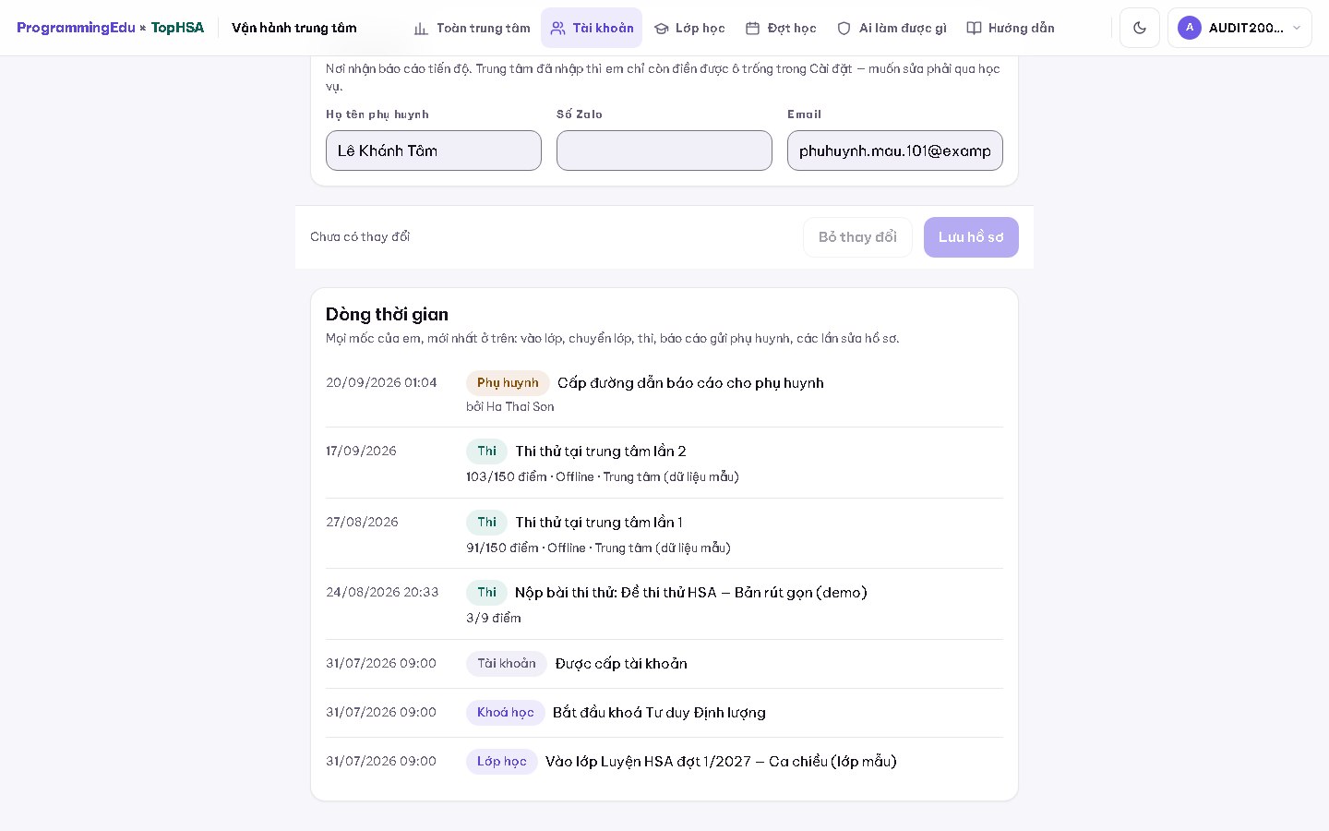
Cuối trang là Dòng thời gian của em — vào lớp, chuyển lớp kèm lý do, các kỳ thi, báo cáo đã gửi phụ huynh, ai sửa hồ sơ lúc nào. Mới nhất ở trên, chỉ để xem.
Phụ huynh hỏi “con học ở trung tâm từ bao giờ, đã chuyển lớp mấy lần, lần thi gần nhất bao nhiêu điểm” thì tra ngay ở đây, không phải lục từng màn.
5. Mở lớp mới
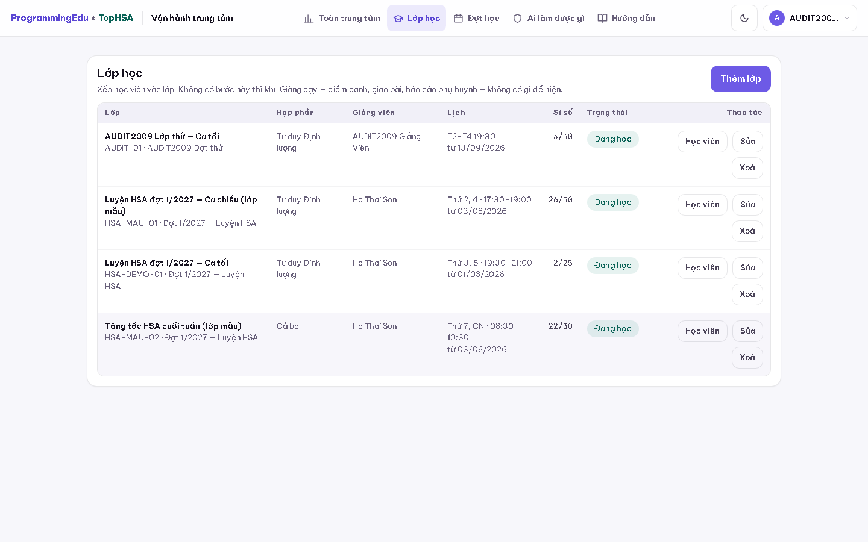
Màn hình Lớp học. Mỗi dòng là một lớp kèm khoá, giảng viên và sĩ số.
- Mở đợt học trước nếu chưa có — đợt là khung thời gian để so sánh giữa các khoá tuyển sinh.
- Tạo lớp: đặt tên, chọn khoá, và phân công giảng viên. Chưa phân công thì giảng viên không thấy lớp.
- Xếp học viên vào lớp.
- Thêm trợ giảng bằng cách xếp họ vào lớp như một thành viên.
- Em nào rời lớp thì ghi lý do ngay lúc cho rời — ba tháng sau không ai nhớ được nữa.
Ngày vào lớp của mỗi em ảnh hưởng tới báo cáo: tờ của em bắt đầu tính từ ngày em vào, nên em vào muộn không bị tính là vắng những buổi trước đó.
6. Đợt học và ngày nghỉ lễ
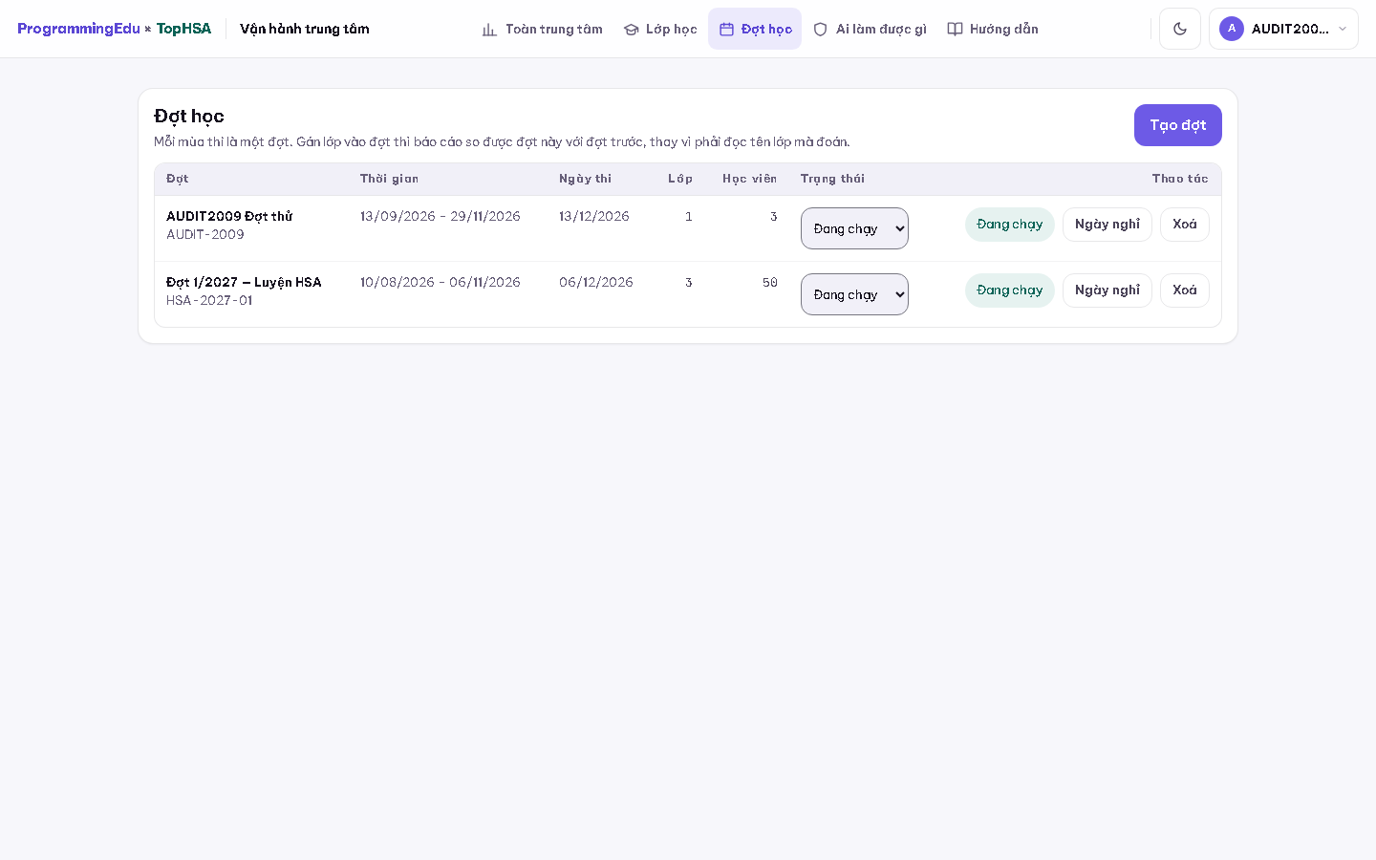
Màn hình Đợt học. Mỗi đợt có ngày bắt đầu, ngày kết thúc và ngày thi.
- Tạo đợt với ngày bắt đầu, ngày kết thúc và ngày thi.
- Mở đợt đó, khai ngày nghỉ. Hệ thống gợi ý sẵn bốn lễ dương lịch cố định (01/01, 30/04, 01/05, 02/09); phần còn lại bạn tự khai.
Vì sao hệ thống không tự tính hết ngày nghỉ: Tết Nguyên đán và Giỗ Tổ theo âm lịch, còn nghỉ bù thì Nhà nước công bố từng năm. Đoán sai một ngày là cả lớp tới phòng học trống. Khai ngày nghỉ trước khi giảng viên sinh lịch buổi học.
7. Tra nhanh “Ai làm được gì”
Khu Vận hành có sẵn một bảng quyền. Khi không chắc nên nhờ ai, mở bảng này trước khi đi hỏi.
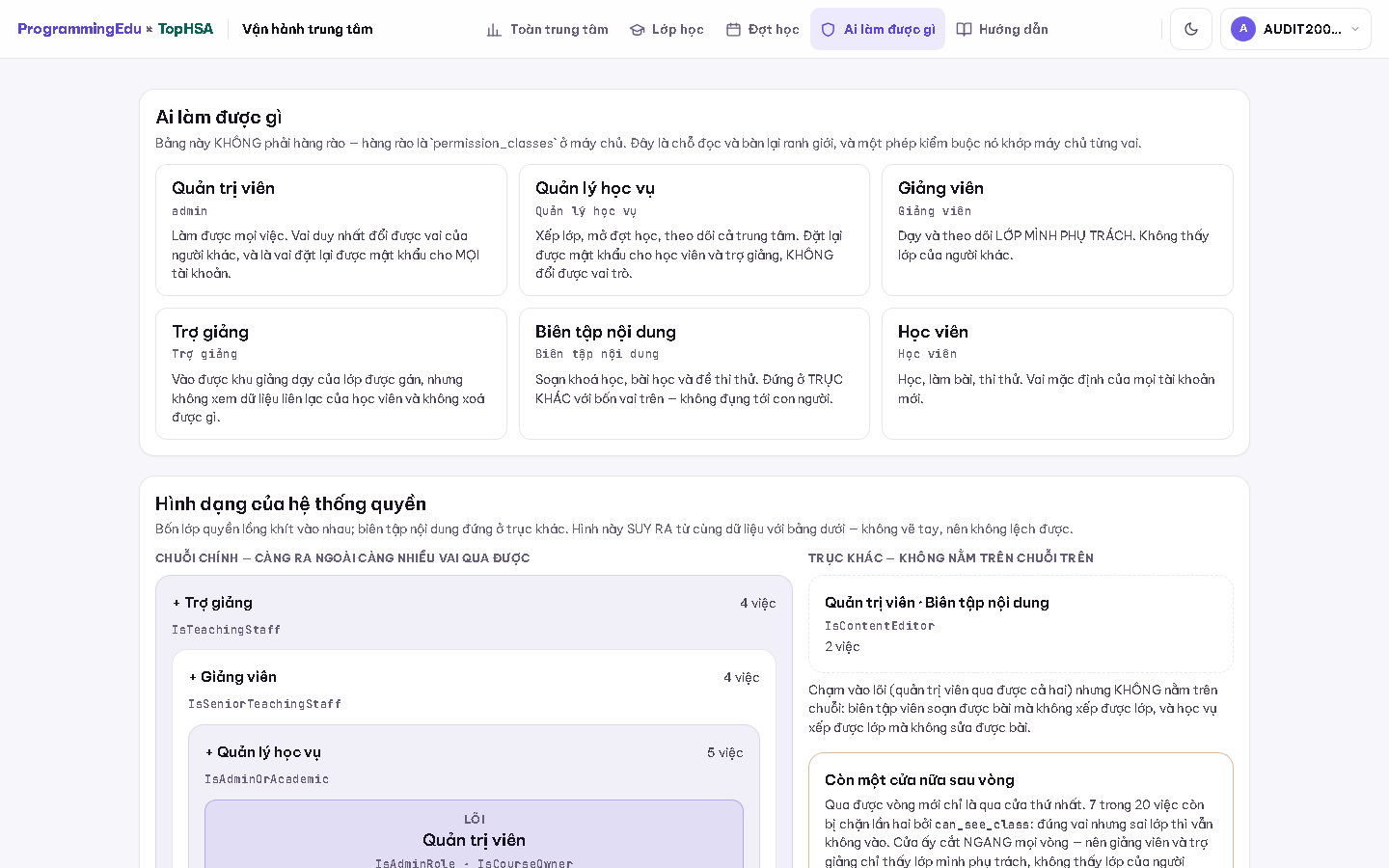
Màn hình Ai làm được gì — bảng quyền của cả sáu vai trò, đọc ngay trong hệ thống.
8. Hướng dẫn có sẵn trong hệ thống
Ngoài cuốn này, hệ thống còn có mục Hướng dẫn trong menu tài khoản — xếp theo việc, lọc sẵn theo vai của bạn, và in ra giấy được bằng Ctrl+P.
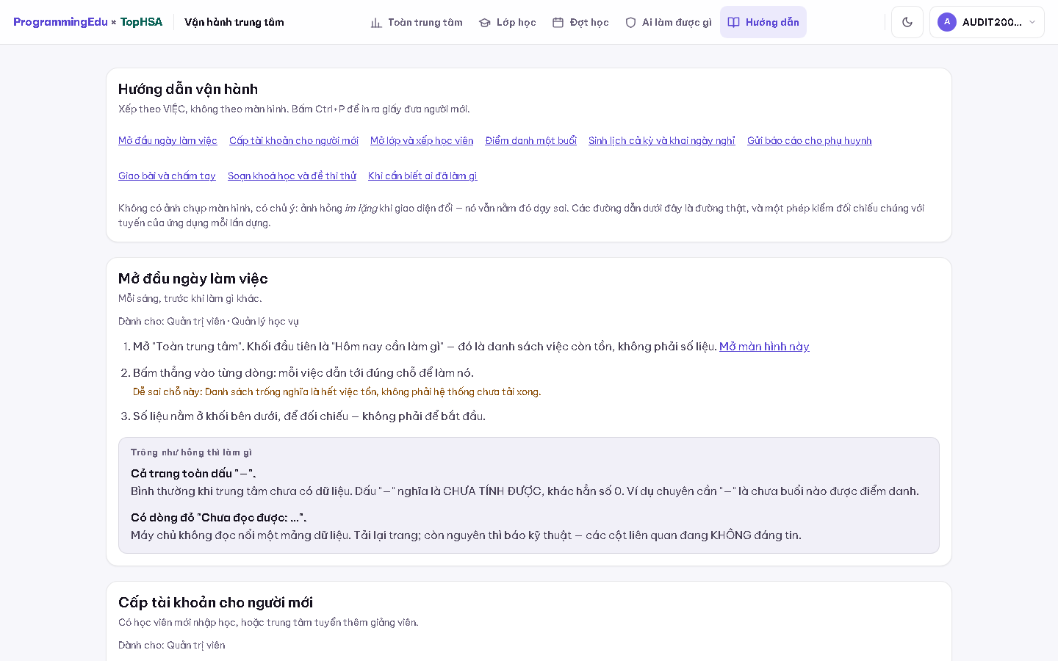
Mục Hướng dẫn. Mọi vai trò đều mở được từ menu tài khoản.
Trông như hỏng thì làm gì
Giảng viên báo không thấy lớp
Kiểm tra lớp đã phân công giảng viên chưa. Với trợ giảng thì kiểm tra họ đã được xếp vào lớp chưa.
Màn hình báo “Không đủ quyền vào trang này”
Bạn vừa mở một trang chỉ dành cho quản trị viên — Cơ sở học phí hoặc Nhật ký. Đúng thiết kế, không phải lỗi.
Cần cấp tài khoản cho cả một lớp mới
Bạn tự làm được — xem việc 3. Chỉ tài khoản cho giảng viên, trợ giảng mới là việc của quản trị viên.
Báo “Tên đăng nhập này đã có người dùng”
Chọn tên khác — thêm năm sinh hoặc một con số, ví dụ an.nguyen08.
Sinh lịch buổi học ra cả ngày lễ
Ngày lễ đó chưa được khai trong đợt. Khai rồi sinh lại — buổi đã có sẽ được giữ nguyên, không bị tạo trùng.

Biên tập nội dung
Vai trò của bạn nằm ở một trục khác hẳn ba vai trên: bạn làm giáo trình và đề thi, không làm lớp học. Bạn không thấy lớp, học viên, điểm danh hay báo cáo — và đó là chủ ý.
Bạn làm được  - Mở khu Soạn giáo trình  - Soạn và sửa nội dung bài học  - Nhập đề thi thử từ file bảng tính theo mẫu  - Xem trước rồi mới xuất bản | Bạn không làm được  - Xem lớp học và học viên  - Điểm danh, chấm bài  - Mở báo cáo phụ huynh  - Tạo tài khoản, đổi vai trò
1. Khu Soạn giáo trình
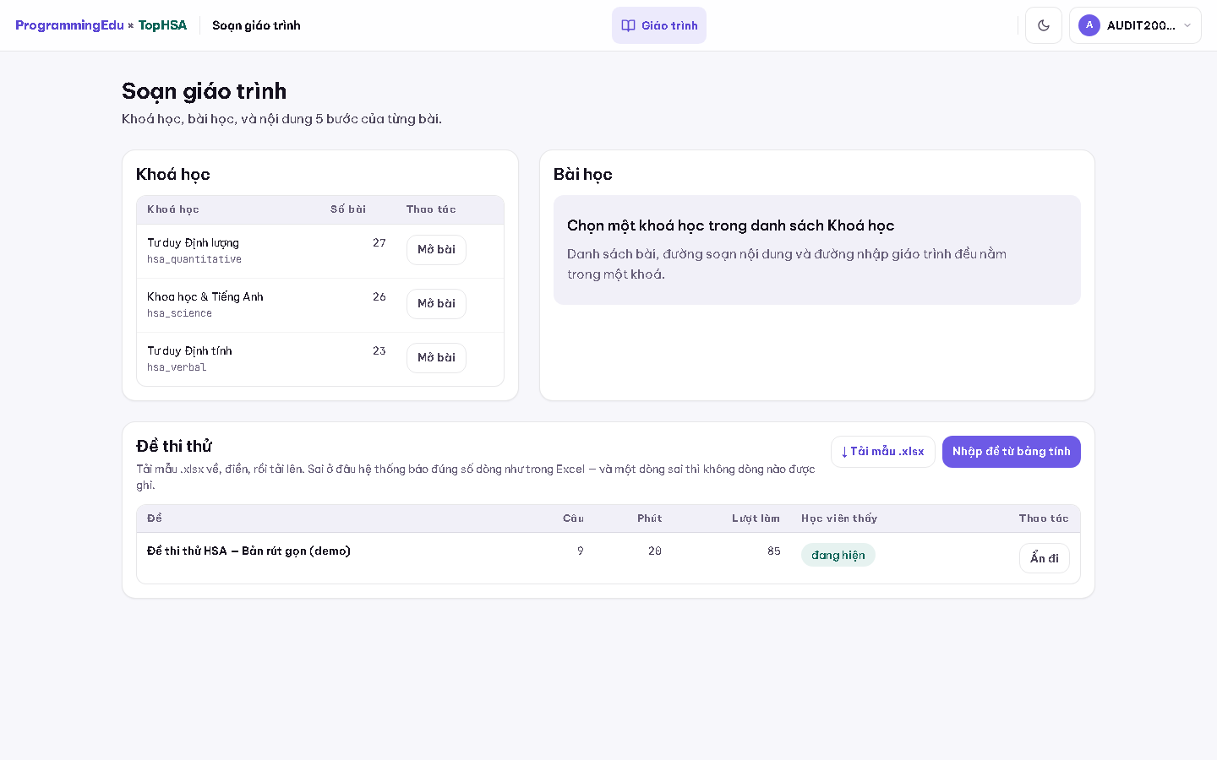
Màn hình Soạn giáo trình — nơi duy nhất bạn cần tới.
- Mở khu Soạn giáo trình từ menu tài khoản.
- Chọn khoá, rồi chọn bài cần sửa.
- Bấm Mở bài, rồi Soạn nội dung.
- Sửa xong bấm lưu. Nếu bấm đóng khi chưa lưu, hệ thống hỏi lại trước khi bỏ — nút sẽ ghi rõ “Đóng (chưa lưu)”.
Chưa xuất bản thì học viên không thấy. Luôn xem trước rồi mới xuất bản — bài đã xuất bản là bài hàng trăm em đang học.
2. Nhập đề thi thử
- Tải file mẫu bảng tính từ màn hình nhập đề.
- Điền đề vào đúng các cột của mẫu. Đừng thêm bớt cột.
- Nạp file lên, xem kết quả kiểm tra, sửa dòng hỏng nếu có.
- Xem trước rồi xuất bản.
Hệ thống nhận bảng tính chính vì người soạn đề làm việc trong Excel. Không cần biết định dạng kỹ thuật nào khác.
Trông như hỏng thì làm gì
Tôi không thấy lớp học hay học viên đâu cả
Đúng thiết kế. Vai biên tập nội dung không làm việc với lớp.
Không thấy nút “Soạn nội dung”
Phải bấm Mở bài trước, nút soạn mới hiện ra.
Sửa xong mà học viên vẫn thấy bài cũ
Bài chưa được xuất bản. Xem trước rồi bấm xuất bản.

Ai làm được gì
Một bảng để tra nhanh khi không chắc nên nhờ ai. Quản trị viên làm được tất cả những việc dưới đây.
Việc | Giảng viên | Trợ giảng | Học vụ | Biên tập
Điểm danh | Có | Có | Có | Không
Chấm bài | Có | Có | Có | Không
Xoá buổi học | Có | Không | Có | Không
Báo cáo phụ huynh | Có | Không | Có | Không
Liên lạc phụ huynh | Có | Không | Có | Không
Xem mọi lớp | Không | Không | Có | Không
Tạo lớp, đợt học | Không | Không | Có | Không
Tạo tài khoản | Không | Không | Học viên | Không
Sửa hồ sơ học viên | Mục tiêu, nguyện vọng | Không | Có | Không
Đọc nhật ký | Không | Không | Không | Không
Cơ sở học phí | Không | Không | Không | Không
Đổi vai trò người khác | Không | Không | Không | Không
Đặt lại mật khẩu người khác | Không | Không | Học viên, trợ giảng | Không
Sửa giáo trình, đề thi | Không | Không | Không | Có

Giảng viên “Có” nghĩa là có — trong lớp của mình. Trợ giảng cũng vậy, và chỉ trong lớp được gán. Chỉ quản lý học vụ xem được mọi lớp.

Đọc nhật ký, cơ sở học phí và đổi vai trò là “Không” với cả bốn vai trò — chúng thuộc về quản trị viên. Tạo tài khoản thì học vụ làm được, nhưng chỉ cho học viên; đặt lại mật khẩu cũng vậy, chỉ cho học viên và trợ giảng. Hai việc ấy nằm riêng vì đều dùng được để chiếm tài khoản người khác: ai đổi được vai trò là tự nâng được quyền của chính mình, và đặt lại mật khẩu cho vai ngang hoặc trên mình cũng vậy.

Trong thời gian dùng thử
Dữ liệu trong hệ thống là dữ liệu mẫu — cứ thao tác thoải mái, làm hỏng gì cũng không sao. Một việc duy nhất xin đừng làm: đừng bấm nút gửi hàng loạt cho phụ huynh.
Gặp chỗ nào cuốn này không trả lời được, hoặc màn hình khác với ảnh trong đây — ghi lại rồi báo, vì đó là thứ đáng sửa nhất.

